ПОСТАНОВЛЕНИЕ АДМИНИСТРАЦИИ ГОРОДА

№ 1806 от 18.03.2014

Об утверждении границ прилегающих территорий

к некоторым организациям,

на которых не допускается

розничная продажа

алкогольной продукции

В соответствии с Федеральным законом от 22.11.1995 № 171-ФЗ «О государственном регулировании производства и оборота этилового спирта, алкогольной и спиртосодержащей продукции и об ограничении потребления (распития) алкогольной продукции» (с изменениями от 02.11.2013), Поста-новлением Правительства Российской Федерации от 27.12.2012 № 1425 «Об определении органами государственной власти субъектов Российской Федерации мест массового скопления граждан и мест нахождения источников повышенной опасности, в которых не допускается розничная продажа алко-гольной продукции, а также определении органами местного самоуправления границ прилегающих к некоторым организациям и объектам территорий, на которых не допускается розничная продажа алкогольной продукции», решением Думы города от 28.05.2013 № 333-V ДГ «Об определении способа расчета расстояний от некоторых организаций и (или) объектов до границ прилегающих к ним территорий, на которых не допускается розничная продажа алкогольной продукции» (с последующими изменениями):
1. Утвердить границы прилегающих территорий, на которых не допускается розничная продажа алкогольной продукции, к следующим организациям:
- Сургутское городское муниципальное унитарное предприятие «Город-ской рынок», рынок «Центральный», расположенное по адресу: город Сургут, улица Островского, дом 14/1, согласно приложению 1;
- Сургутское городское муниципальное унитарное предприятие «Город-ской рынок», рынок «Вещевой», расположенное по адресу: город Сургут, проспект Набережный, дом 3, согласно приложению 2;
- общество с ограниченной ответственностью «ЦЕНТР КРАСОТЫ», распо-ложенное по адресу: город Сургут, улица 50 лет ВЛКСМ, дом 6а, согласно приложению 3;
- общество с ограниченной ответственностью «КРОМА» (стоматология), расположенное по адресу: город Сургут, улица Привокзальная, дом 16/1, согласно приложению 4.
2. Управлению информационной политики опубликовать настоящее поста-новление в средствах массовой информации и разместить на официальном интернет-сайте Администрации города.
3. Контроль за выполнением постановления возложить на заместителя главы Администрации города Сафиоллина А.М.

Глава города Д.В. Попов
Приложение 1
к постановлению
Администрации города
от _____________ № ________

Схема
границ прилегающей территории к Сургутскому городскому муниципальному унитарному предприятию «Городской рынок», рынку «Центральный»,
улица Островского, дом 14/1

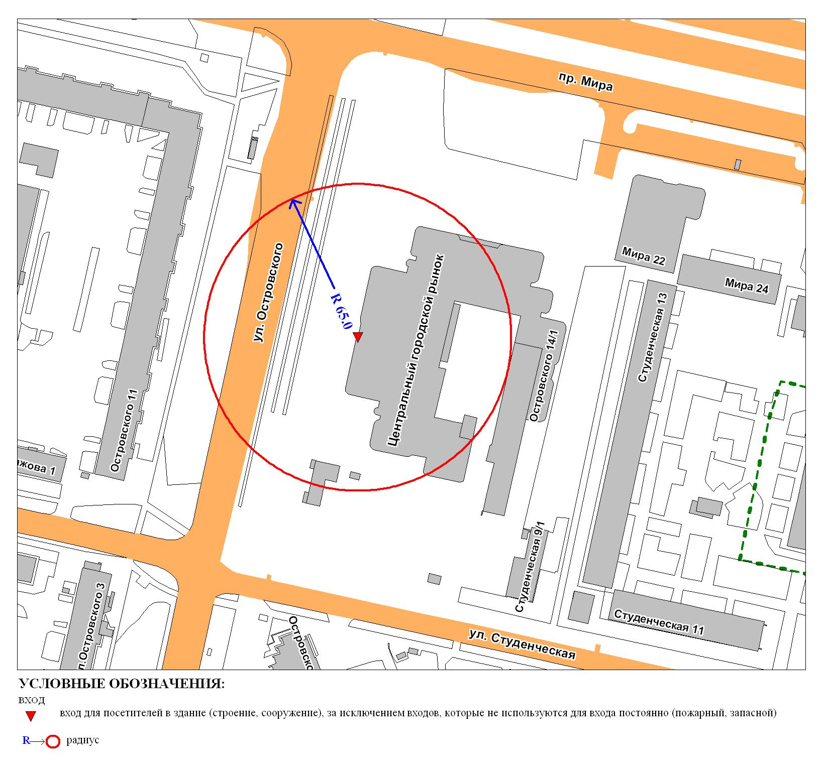
Приложение 2
к постановлению
Администрации города
от _____________ № ________

Схема
границ прилегающей территории к Сургутскому городскому муниципальному унитарному предприятию «Городской рынок», рынку «Вещевой»,
проспект Набережный, дом 3
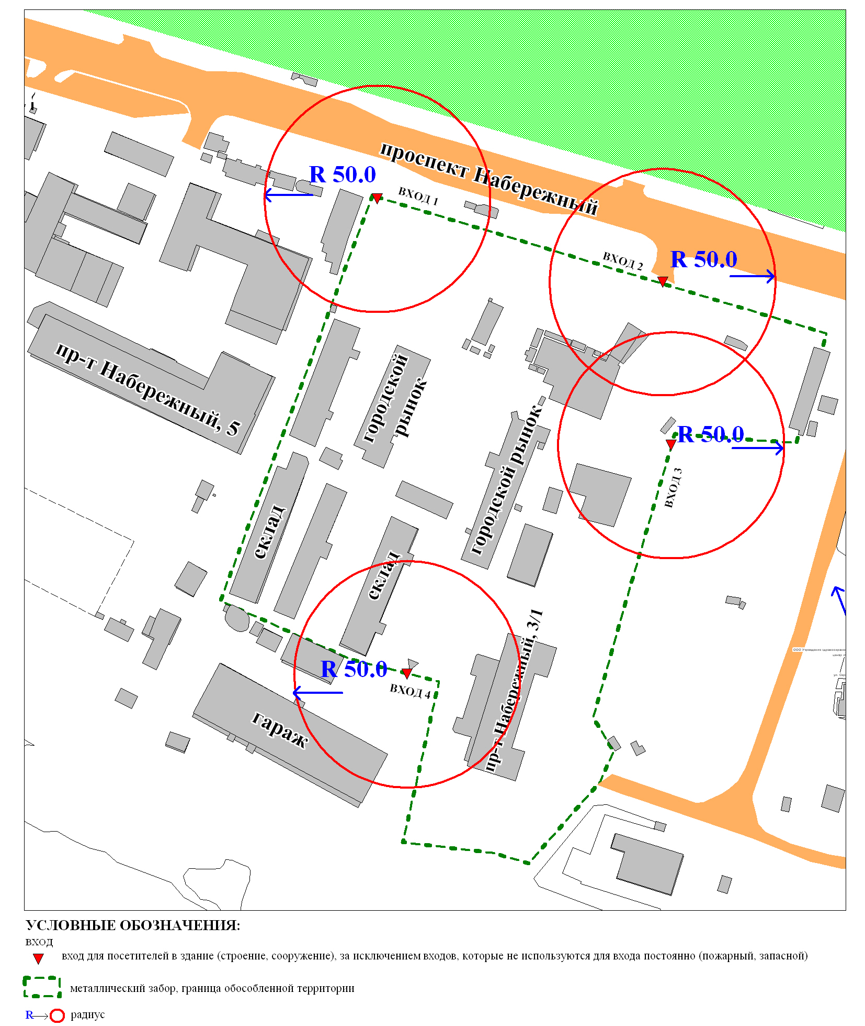
Приложение 3
к постановлению
Администрации города
от ____________ № _________

Схема
границ прилегающей территории к обществу с ограниченной
ответственностью «ЦЕНТР КРАСОТЫ»,
улица 50 лет ВЛКСМ, дом 6а

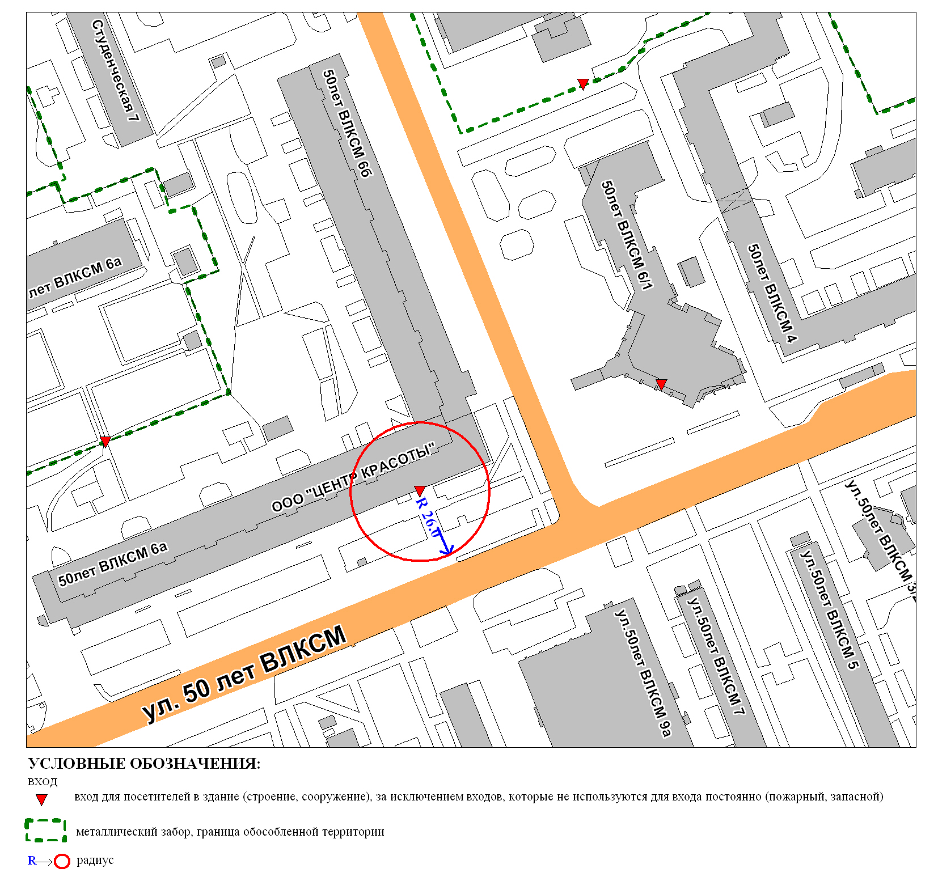
Приложение 4
к постановлению
Администрации города
от _____________ № ________

Схема
границ прилегающей территории к обществу с ограниченной
ответственностью «КРОМА»,
улица Привокзальная, дом 16/1

